劳动的胜利果实，要以热血战斗来保卫！

原创 有里儿有面 [有理儿有面](javascript:void(0);)

**有理儿有面**

微信号 youli-youmian

功能介绍 你说是不是

2022-05-02[原文](https://mp.weixin.qq.com/s?__biz=Mzg3MjEyMTYyNg==&mid=2247558441&idx=1&sn=0f1f8dba1417c423f7bb6e768526ff64&chksm=cef7b15cf980384ae4ff3d821bca97a4d5e20ec629f66f1bf6fad0a08c6ceb2b482ad050a303&scene=27#wechat_redirect&cpage=2) 发表于

收录于合集





**全文共2122字，图片10张，预计阅读时间为7分钟。**

**文章首发于“有理儿有面”（youli-youmian），欢迎大家在朋友圈和微信群转发。**

**公众号及其他平台转载请在后台留言。**



▼

在国际形势加速变迁，国内疫情形势复杂的当下，这个五一国际劳动节假期，对于中国人来说，显得非同寻常。

放眼国际，俄乌冲突激战正酣，战火已经小范围波及到俄罗斯境内，靠近乌克兰边境地区的导弹库、燃料库和铁路等设施受到袭击。乌克兰总统办公室主任顾问阿列斯托维奇27日甚至表示，“7月乌克兰军队就将有能力开始反攻”。与此同时，美国及北约盟国还在持续拱火，挑动战争扩大化。

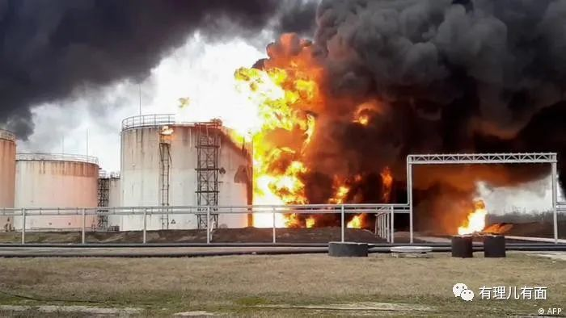

4月28日，美国总统拜登发表讲话，要求国会批准一项330亿美元的追加拨款法案，用于支持乌克兰。当天，美国国务卿布林肯还表态，正在研究没收受到制裁的俄罗斯国有资产的可能性。战争贩子和强盗本色暴露无遗！

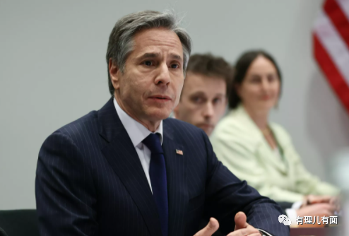

在欧洲方面，4月28日、29日，北约秘书长斯托尔滕贝格、美国国务卿布林先后表示，如果瑞典和芬兰决定加入北约，将予以支持。西方媒体对此分析称，如果北约这次真的东扩，这将是俄乌战争迄今为止所产生的最重大地缘政治后果，也预示着俄罗斯与北约有产生直接军事冲突、爆发更大规模战争的可能性。

美国为首的西方国家，显然已在为此做准备：4月30日，美国媒体报道北约国家的数万名军人，携带大批飞机、坦克、大炮和装甲车辆，将分别在芬兰、波兰、北马其顿以及爱沙尼亚和拉脱维亚边界一带开始持续数周的大规模军事演习，目标直指俄罗斯。

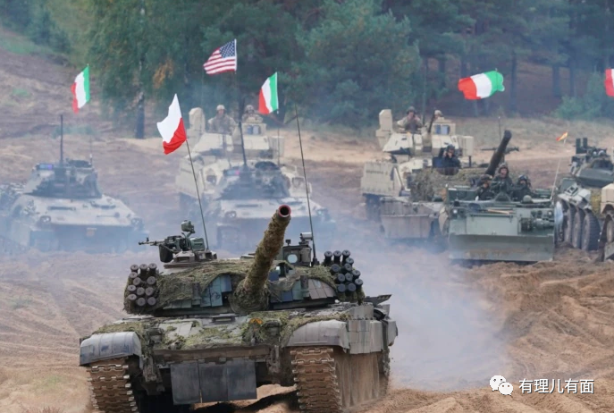

这将是一场极其残酷的角逐！作为美国假想的“战略竞争对手”的中国，对于美西方这种不择手段、毫无底线打压对手的行径，必须要有充分清醒的认识！先看看最近几则比较重要的新闻：

4月26日，美“桑普森”号导弹驱逐舰过航台湾海峡。媒体还披露，2022年1月至今，美舰已四穿台海，平均每月一次。而且今年过航台海的美军舰艇，不仅是美军精锐力量，更是亚太常驻力量。

同一天，美国参议院外交关系委员会主席梅嫩德斯声称，若大陆“攻下”台湾，它将控制全球90%的高端半导体制造，世界将“陷入苦难”，此事将对其他国家发出不利于美国影响力的信号。布林肯对此回应称，美国正与日本、荷兰、台湾等国家和地区采取关键措施，确保最高端半导体技术不会转移到中国大陆，或让后者没有技术来生产它们。

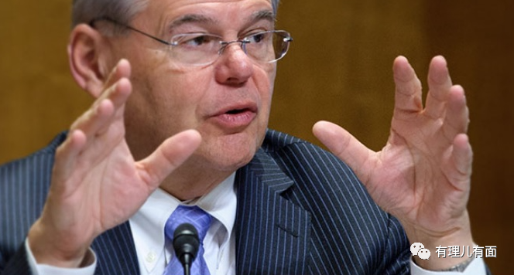

4月28日，英国外交大臣特拉斯称北约应该寻求印太区域安全，支持“全球的北约”，声称“需要预防印太地区的威胁，与日本和澳大利亚等盟国合作，确保太平洋地区受到保护。还叫嚣要支持台湾，干涉中国统一，“如果中国不按规则行事，将无法持续崛起”。



同一天，美媒报道称，美国总统拜登将于5月访问亚洲盟友韩国和日本，此行旨在加强与盟友联系，将与日、韩磋商所谓朝鲜和中国议题，推进对“自由和开放的印太地区”的承诺。外界认为，台海和朝鲜半岛暗藏生战生乱的可能性！

也是在4月28日，美国媒体援引美图一项最新民调显示，超9成受访美国人认为中俄之间的伙伴关系是“严重问题”。受访美国人对中国的负面看法“再创新高”——对中国持负面看法的占82%。美国共和民主两党的反华煽动，正在被越来越多的美国人所接受。

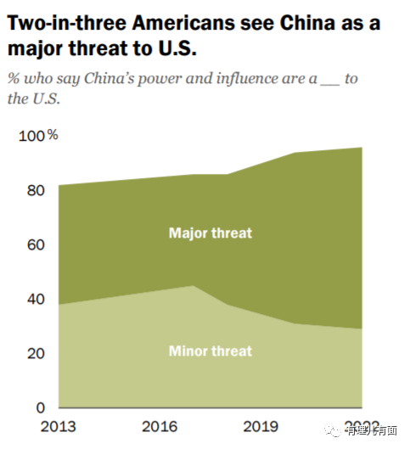

在美英公开在台海拱火的当口，德日这两个二战中的法西斯国家也在蠢蠢欲动：

4月28日，德国总理肖尔茨首次正式造访亚洲，在和日本首相岸田文雄联合举行的记者会上，肖尔茨说：“作为总理，我首次访问亚洲，今天来到东京，这不是巧合。”  外媒分析称，肖尔茨此次的直赴日本而非最大贸易伙伴中国，显示出对中国态度的微妙变化。

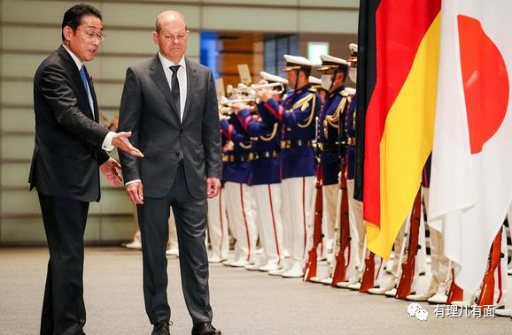

在外部反华势力兴风作浪、阴风不断的情势下，台湾岛内蔡当局闻风而动，不断扩军备战拿着台湾人民的血汗钱购买军火，穷兵黩武妄图分裂中国。

4月27日，台湾方面宣布今年的“汉光38号”军事演习将分两阶段实施，分别为5月份的“全民防卫作战图上兵棋推演”，以及7月的“实兵演习”。还声称此次演习将借鉴俄乌战争的启示，持续完善不对称作战、认知作战、资电作战及后备战力与全民总力运用。

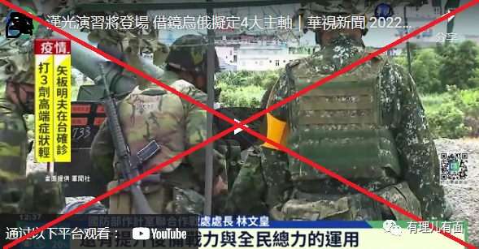

世界风云变迁及大国博弈，就隐藏在这些重要的新闻里。若我们把这些内容与“北京抗疫关键时期北京健康宝遭受境外网络攻击”“世界金融市场频繁波动”等新闻结合起来，我们就不难看到美西方妄图在中国搞事、搅乱中国的危险性。

但中国人不怕鬼，也不信邪。豺狼来了，有猎枪。这些天，无论是国家出台加快建设国内统一大市场，快速形成国内大循环为主体、国内国际双循环相互促进新发展格局的战略部署，还是中央召开会议研究当前经济形势和经济工作，亦或是国务院副总理孙春兰在上海调研指导疫情防控工作，都体现出了国家运筹帷幄、排除艰难险阻，实现国家经济发展、夺取抗击疫情胜利的坚定信心和决心！

期间，055大驱怒射鹰击21高超音速导弹、解放军台海东海军事演习、003航空母舰即将下水、中国宣布将组建近地小行星防御系统等消息，更让人感到在这次事关国家安全和未来发展的大博弈中，来自中国的力量和自信！

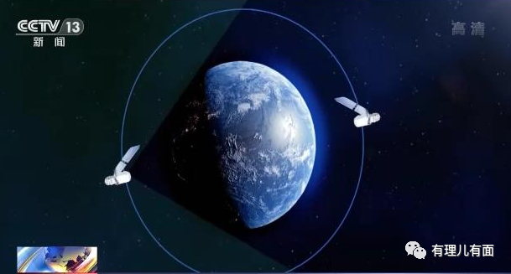

恩格斯在《波斯与中国》等多篇文章中曾说，中国将是“整个亚洲新纪元的曙光”，“资本主义欺压中国的同时，也将促进欧洲和美洲资本主义的崩溃”。伟人的远见卓识总会透过历史的迷雾，焕发出智慧的光芒。从当今中国的发展来看，我们坚信中国能传递出这样的时代强音：

**中华民族伟大复兴，是不可阻挡的历史潮流！**

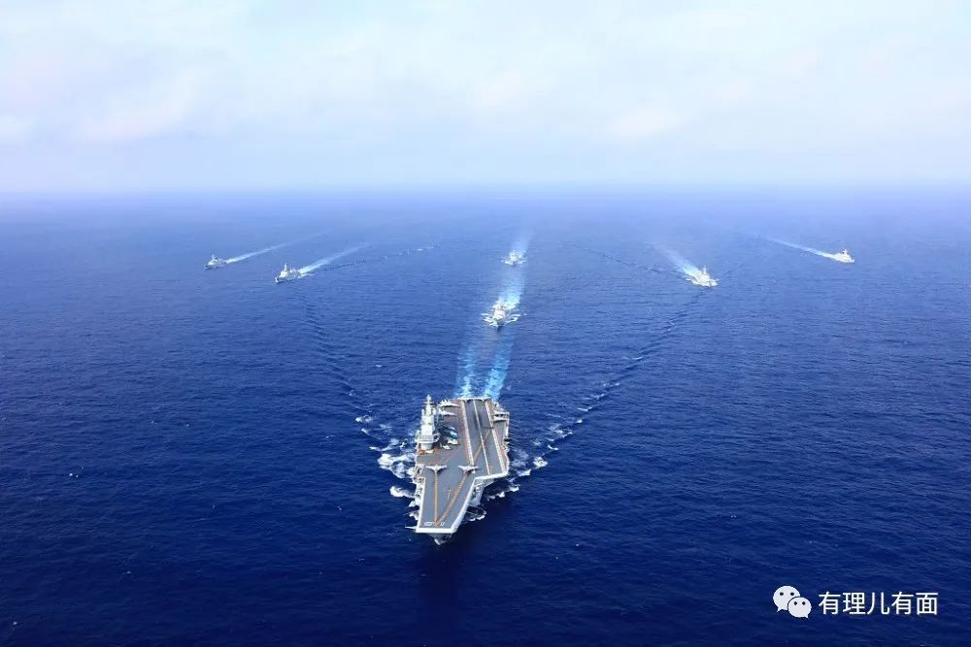

**图片源自网络**





**关注公众号：**

**有理儿有面**

**理   性｜   揭   秘｜   探   讨**







有里儿有面

**微信扫一扫赞赏作者** **赞赏**

已喜欢，对作者说句悄悄话

取消

**发送给作者**

**发送**

最多40字，当前共字

 人赞赏

上一页 1/3 下一页

长按二维码向我转账

受苹果公司新规定影响，微信 iOS 版的赞赏功能被关闭，可通过二维码转账支持公众号。

### 精选留言

用户设置不下载评论